**Muffin με ταχίνι, σταφίδες και καρύδια** 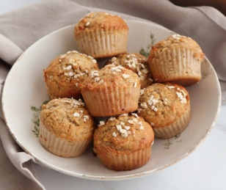

Υλικά

220 γρ **ταχίνι** 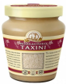

120γρ **ζάχαρη** **καστανή** 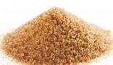

120 γρ **ζάχαρη** **άσπρη** 

300ml **χυμό** **πορτοκάλι** 

200 ml φυτικό **λάδι** 

1 κουτ. της σούπας 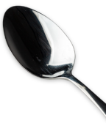 **μέλι**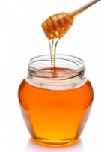

**ξύσμα** από 1 πορτοκάλι 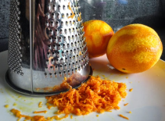

450 γρ. **αλεύρι** 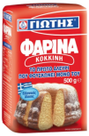

1 κουτ. γλυκού **μπέικιν** 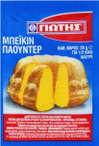

1 κουτ. γλυκού μαγειρική **σόδα** 

μισό κουτ. γλυκού **μοσχοκάρυδο** 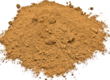

μισό κουτ. γλυκού **γαρίφαλο** 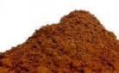

1 κουτ. γλυκού **κανέλα** 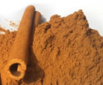

1 **βανίλια** 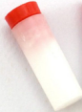

160γρ. **σταφίδες** 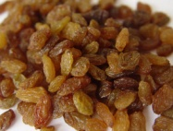 + 1 κουτ. σούπας  **αλεύρι**

1 ποτήρι 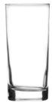 σπασμένα **καρύδια** 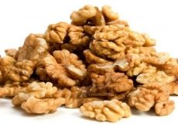

Γλάσο

μισό ποτήρι  ζάχαρη **άχνη** 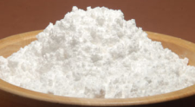

1 κουτ. σούπας  **ταχίνι** 

1 κουτ. γλυκού  **χυμό** **λεμονιού**

**ξύσμα** από μισό **λεμόνι**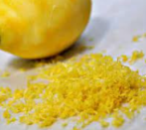

2 με 3 κουτ. σούπας **νερό**

Οδηγίες

1. Ανάβουμε τον φούρνο στους **180 βαθμούς**.

Βάζουμε σε ένα **μπολ**: **αλεύρι**

**μπέικιν**

μαγειρική **σόδα**

**μοσχοκάρυδο**

**γαρίφαλο**

**βανίλια**

**κανέλα**

και τα ανακατεύουμε.

1. Βάζουμε σε ένα άλλο μπολ: τις **σταφίδες** με 1 κ.σ. **αλεύρι**

και τα ανακατεύουμε.

1. Βάζουμε σε ένα τρίτο μπολ: **ταχίνι**

**ζάχαρη** **καστανή**

**ζάχαρη** **άσπρη**

**χυμό** **πορτοκάλι**

**λάδι**

**μέλι**

**ξύσμα** από πορτοκάλι

και τα ανακατεύουμε.

1. Βάζουμε τα **καρύδια** και ανακατεύουμε.
2. Προσθέτουμε σιγά σιγά το **αλεύρι** και ανακατεύουμε.
3. Τέλος βάζουμε τις **σταφίδες.**
4. Βάζουμε τα χαρτάκια 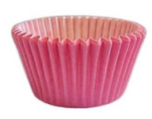στις θήκες της μαφινιέρας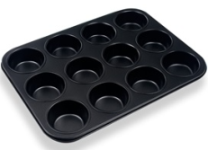
5. Ρίχνουμε στις θήκες το μίγμα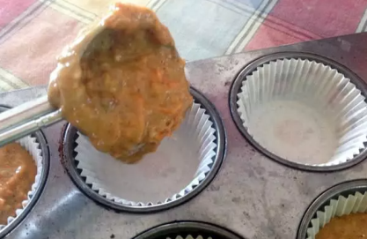
6. Προσθέτουμε **σταγόνες κουβερτούρα** 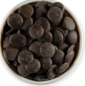 αν θέλουμε.
7. Βάζουμε στο φούρνο και ψήνουμε στον αέρα για 20- 25 λεπτά.